# 前言

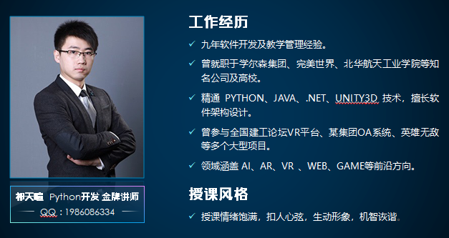

## 获取资源

浏览器输入：code.tarena.com.cn

账号：tarenacode

密码：code_2013

地址： AIDCode/aid2002/02_month01/to_student_for_month01.rar

## 课程介绍

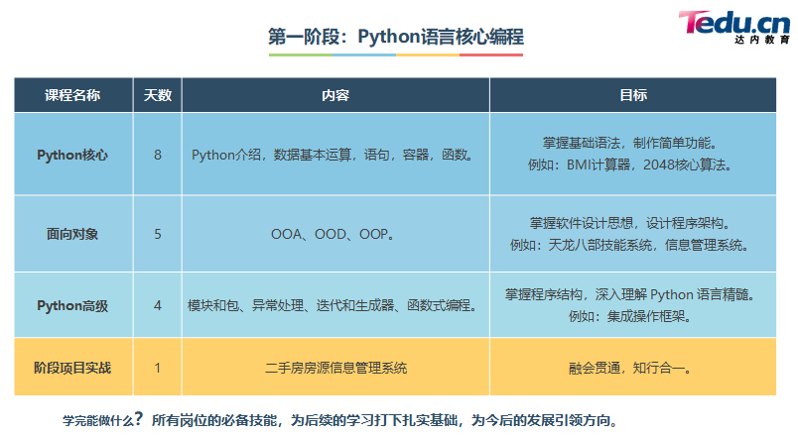

## 教学理念

**理念一：弱语法，重本质**

是一种弱化语言规则，注重程序原理的学习过程。

语法是表象，只有了解深层机理，才能灵活运用。

学习编程要深入内存，剖析原理，才能看清语法。

就像太极“用意不用力，先在心后在身”的道理。

**理念二：重思想，重设计**

思想是解决问题的思维方式，设计指编写程序结构的过程。

通过面向对象三大特征，六大原则学习设计思想。

通过信息管理系统了解 MVC 设计思想。

通过天龙八部技能系统体会设计思想。

通过“全国面向对象课程答辩”总结设计思想。

**理念三：是技术，更艺术**

编程是一门技术，但更是一种艺术。

写出高质量的代码（功能性、维护性，灵活性），享受编程所带来的乐趣。

**理念四：项目化，实战化**

2048核心算法贯穿Python核心。

天龙八部技能系统贯穿面向对象。

集成操作框架贯穿Python高级。

二手房房源信息管理系统贯穿第一阶段。

## 学习方法

**第一步：当天笔记必须整理**

梳理当天所学内容的过程。

防止日后因为遗忘和混淆造成的麻烦。

将理论，代码，图示三合一。

**第二步：当天知识必须理解**

What 是什么，即理解知识点的定义。

Why 为什么，即理解知识点的作用。

Where 在哪里，即理解知识点的适用性。

How 如何使用，即理解知识点的语法。

**第三步：当天练习必须会做**

课堂演示用眼看 demo01、demo02 …

课堂练习动手敲 exercise01、exercise02 …

独立完成才算会做。

# Python 简介

## 计算机基础结构

### 硬件

1944年，美籍匈牙利数学家冯·诺依曼提出计算机基本结构。

五大组成部分：运算器、控制器、存储器、输入设备、输出设备。

-- 运算器：按照程序中的指令，对数据进行加工处理。

-- 控制器：根据程序需求，指挥计算机的各个部件协调工作。

通常将运算器和控制器集成在中央处理器（CPU）中。

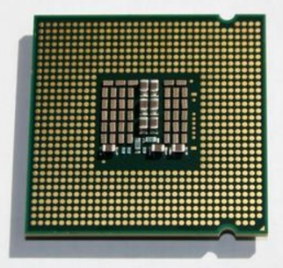

-- 存储器：保存各类程序的数据信息。

内存RAM -- 容量小，速度快，临时存储数据

硬盘HDD -- 容量大，速度慢，永久存储数据

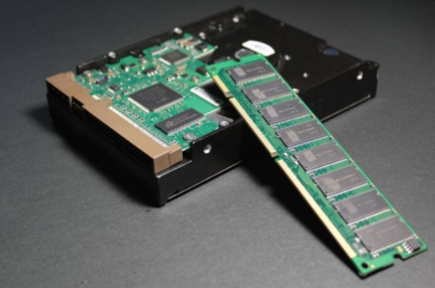

输入设备：外界向计算机传送信息的装置。

例如：鼠标、键盘、扫描仪…

输出设备：计算机向外界传送信息的装置。

例如：显示器、音响、打印机…

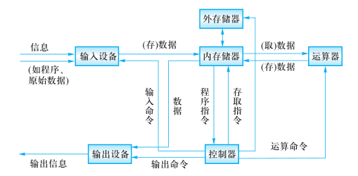

### 软件

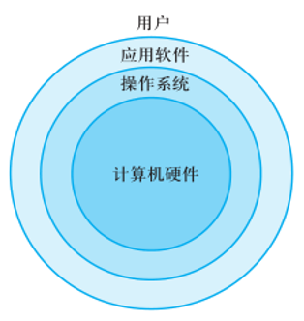

操作系统：

-- 管理和控制计算机软件与硬件资源的程序。

-- 隔离不同硬件的差异，使软件开发简单化。

-- Windows，Linux，Unix。

应用软件：为了某种特定的用途而被开发的软件。

软件：程序 + 文档。

-- 程序是一组计算机能识别和执行的指令集合。

-- 文档是为了便于了解程序所需的说明性资料。

## 基础知识

### Python 定义

是一个免费、开源、跨平台、动态、面向对象的编程语言。

### Python程序的执行方式

#### 交互式

在命令行输入指令，回车即可得到结果。

1. 打开终端
2. 进入交互式：python3
3. 编写代码：print(“hello world”)
4. 离开交互式：exit()

#### 文件式

将指令编写到.py文件，可以重复运行程序。

1. 编写文件
2. 打开终端
3. 进入程序所在目录：cd 目录
4. 执行程序： python3 文件名

### Linux常用命令

1. pwd：查看当前工作目录的路径
2. ls：查看指定目录的内容或文件信息
3. cd：改变工作目录（进入到某个目录）

练习：

1. 在指定目录创建python文件.

--目录：/home/tarena/month01

--文件名：exercise01.py

2. 在文件中写入：print(“你好，世界!”)

3. 运行python程序

### 执行过程

计算机只能识别机器码(1010)，不能识别源代码(python)。

1. 由源代码转变成机器码的过程分成两类：编译和解释。
2. 编译：在程序运行之前，通过编译器将源代码变成机器码，例如：C语言。

-- 优点：运行速度快

-- 缺点：开发效率低，不能跨平台。

1. 解释：在程序运行之时，通过解释器对程序逐行翻译，然后执行。例如Javascript

-- 优点：开发效率高，可以跨平台；

-- 缺点：运行速度慢。

1. python是解释型语言，但为了提高运行速度，使用了一种编译的方法。编译之后得到pyc文件，存储了字节码（特定于Python的表现形式，不是机器码）。

源代码 -- 编译 --> 字节码 -- 解释 --> 机器码

|————1次———|

### 解释器类型

1. CPython（C语言开发)
2. Jython (java开发)
3. IronPython (.net开发)

# 数据基本运算

## 基础知识

### pycharm常用快捷键

1. 移动到本行开头：home键
2. 移动到本行末尾：end键盘
3. 注释代码：ctrl + /
4. 复制行：ctrl +d
5. 删除行：shift + delete
6. 选择列：shift + alt +鼠标左键
7. 移动行：shift + alt + 上下箭头
8. 智能提示：ctrl + space
9. 代码格式化：ctrl+alt+l

### 注释

给人看的，通常是对代码的描述信息。

1. 单行注释：以#号开头。
2. 多行注释：三引号开头，三引号结尾。

### 函数

表示一个功能，函数定义者是提供功能的人，函数调用者是使用功能的人。

例如：

1. print(数据) 作用：将括号中的内容显示在控制台中
2. 变量 = input(“需要显示的内容”) 作用：将用户输入的内容赋值给变量

## 变量

1. 定义：关联一个对象的标识符。
2. 命名：必须是字母或下划线开头，后跟字母、数字、下划线。

不能使用关键字(蓝色)，否则发生语法错误：SyntaxError: invalid syntax。

1. 建议命名：字母小写，多个单词以下划线隔开。

class_name

1. 赋值：创建一个变量或改变一个变量关联的数据。
2. 语法：

变量名 = 数据

变量名1 = 变量名2 = 数据

变量名1, 变量名2, = 数据1, 数据2

## del 语句

1. 语法:

del 变量名1, 变量名2

1. 作用：

用于删除变量,同时解除与对象的关联.如果可能则释放对象。

1. 自动化内存管理的引用计数：

每个对象记录被变量绑定(引用)的数量,当为0时被销毁。

## 核心数据类型

1. 在python中变量没有类型，但关联的对象有类型。
2. 通过type函数可查看。

### 空值对象 None

1. 表示不存在的特殊对象。
2. 作用：占位和解除与对象的关联。

### 整形int

1. 表示整数，包含正数、负数、0。

如： -5, 100, 0

1. 字面值：

十进制：每位用十种状态计数，逢十进一，写法是0~9。

二进制：每位用二种状态计数，逢二进一，写法是0b开头，后跟0或者1。

八进制：每位用八种状态计数，逢八进一，写法是0o开头，后跟0~7。

十六进制：每位用十六种状态计数，逢十六进一，

写法是0x开头，后跟0~9,A~F,a~f

### 浮点型float

1. 表示小数，包含正数、负数，0.0)。
2. 字面值：

小数：1.0 2.5

科学计数法：e/E (正负号) 指数

1.23e-2 (等同于0.0123)

1.23456e5(等同于123456.0)

### 字符串str

是用来记录文本信息(文字信息)。

字面值：双引号

**注意点：**

**字符串也是容器，可以用in判断**

**字符串也可以比较大小，排序靠后大于排序靠前的，如果首字母一样大，就比较第二位字符，依次进行。。。。**

### 布尔bool

用来表示真和假的类型

True 表示真(条件满足或成立)，本质是1

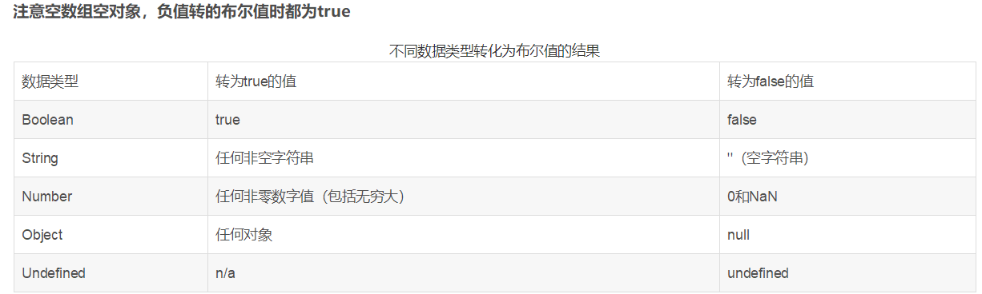False 表示假(条件不满足或不成立)，本质是0

"""

    在终端中录入疫情省份名称，如果输入空字符串，则停止。

    如果录入的名称已经存在不要再次添加.

    打印所有省份名称(一行一个)

"""

list_provinces = []

while True:

    province = input("请输入省份名称：" ))

**if province :**

        if province not in list_provinces:

            list_provinces.append(province)

for item in list_provinces:

    print(item)

## 数据类型转换

1. 转换为整形: int(数据)
2. 转换为浮点型:float(数据)
3. 转换为字符串:str(数据)
4. 转换为布尔:bool(数据)

结果为False：bool(0) bool(0.0) bool(None)

1. 混合类型自动升级：

1 + 2.14 返回的结果是 3.14

1 + 3.0 返回结果是: 4.0

## 运算符

### 算术运算符

+ 加法

- 减法

* 乘法

/ 除法：结果为浮点数

// 整除：除的结果去掉小数部分

% 求余

** 幂运算

优先级从高到低： ()

**

* / % //

+ -

### 增强运算符

y += x 相当于 y = y + x

y -= x 相当于 y = y - x

y *= x 相当于 y = y * x

y /= x 相当于 y = y / x

y //= x 相当于 y = y // x

y %= x 相当于 y = y % x

y **= x 相当于 y = y ** x

### 比较运算符

< 小于

<= 小于等于

> 大于

>= 大于等于

== 等于

!= 不等于

返回布尔类型的值

比较运算的数学表示方式:0 <= x <= 100

### 逻辑运算符

#### 与and

表示并且的关系，一假俱假。

示例:

True and True # True

True and False # False

False and True # False

False and False # False

#### 或or

表示或者的关系，一真俱真

示例:

True or True # True

True or False # True

False or True # True

False or False # False

#### 非 not

表示取反

例如：

not True # 返回False

not False # 返回True

#### 短路运算

一但结果确定，后面的语句将不再执行。

### 身份运算符

语法:

x is y

x is not y

作用：

is 用于判断两个对象是否是同一个对象,是时返回True,否则返回False。

is not 的作用与is相反

### 优先级

高到低：

算数运算符

比较运算符

增强运算符

身份运算符

逻辑运算符

# 语句

## 行

1. 物理行：程序员编写代码的行。
2. 逻辑行：python解释器需要执行的指令。
3. 建议一个逻辑行在一个物理行上。
4. 如果一个物理行中使用多个逻辑行，需要使用分号；隔开。

5. 如果逻辑行过长，可以使用隐式换行或显式换行。

隐式换行：所有括号的内容换行,称为隐式换行

括号包括: () [] {} 三种

显式换行：通过折行符 \ (反斜杠)换行，必须放在一行的末尾，目的是告诉解释器,下一行也是本行的语句。

## pass 语句

通常用来填充语法空白。

## 选择语句

### If elif else 语句

1. 作用:

让程序根据条件选择性的执行语句。

**if语句放在for循环里，独辟蹊径的作用**

1. 语法:

if 条件1:

语句块1

elif 条件2:

语句块2

else:

语句块3

1. **作用：制造多分支路径，只能从上往下直到走通一条，下面没走过的路就不走了**
2. 说明:

elif 子句可以有0个或多个。

else 子句可以有0个或1个，且只能放在if语句的最后。

number=int(input("请输入边长:"))

for i in range(number):

**if i==0 or i==(number-1):#就用if语句放在for循环里，独辟蹊径的作用**

        print("*"*number)

    else:

        print("*"+" "*(number-2)+"*")

### if 语句的真值表达式

if 100:

print("真值")

等同于

if bool(100):

print("真值")

### 条件表达式

**语法：变量 = 结果1 if 条件 else 结果2**

作用：根据条件(True/False) 来决定返回结果1还是结果2。

def calculate_charging_standard(tourist_number):

**return tourist_number * 300 if tourist_number <= 5 else tourist_number * 280**

print(calculate_charging_standard(10))

## 循环语句

### while语句

1. 作用:

可以让一段代码满足条件，重复执行。

1. 语法:

while 条件:

满足条件执行的语句

else:

不满足条件执行的语句

1. 说明:

else子句可以省略。

在循环体内用break终止循环时,else子句不执行。

### for 语句

1. 作用:

用来遍历可迭代对象的数据元素。

可迭代对象是指能依次获取数据元素的对象，例如：容器类型。

1. 语法:

for 变量列表 in 可迭代对象:

语句块1

else:

语句块2

1. 说明:

else子句可以省略。

在循环体内用break终止循环时,else子句不执行。

# 3行5列的表格

for r in range(3):  # 外层循环做一次   -----  控制行       0      1      2

    for c in range(5):  # 内层循环做多次  -----  控制列  01234  01234  01234

        print("*", end=" ")  # 在一行打印

    print()  # 换行

### range 函数

1. 作用:

用来创建一个生成一系列整数的可迭代对象(也叫整数序列生成器)。

1. 语法:

range(开始点，结束点，间隔)

1. 说明:

函数返回的可迭代对象可以用for取出其中的元素

返回的数字不包含结束点

开始点默认为0

间隔默认值为1

## 跳转语句

### break 语句

1. **跳出循环体，后面的代码不再执行。**
2. 可以让while语句的else部分不执行。

### continue 语句

**跳过本次，继续下次循环**。

# 容器类型

## 通用操作

### 数学运算符

1. +：用于拼接两个容器
2. +=：用原容器与右侧容器拼接,并重新绑定变量
3. *：重复生成容器元素
4. *=：用原容器生成重复元素, 并重新绑定变量
5. < <= > >= == !=：依次比较两个容器中元素,一但不同则返回比较结果。

### 成员运算符

1. 语法

### 索引index

1. 作用：定位单个容器元素
2. 语法：容器[整数]
3. 说明：

正向索引从0开始，第二个索引为1，最后一个为len(s)-1。

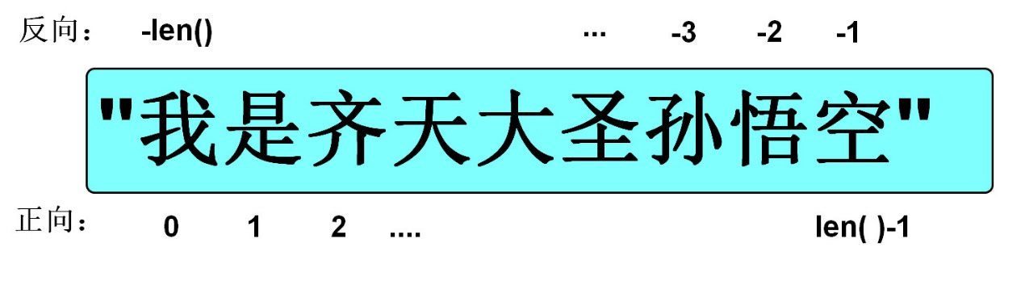反向索引从-1开始,-1代表最后一个,-2代表倒数第二个,以此类推,第一个是-len(s)。

### 切片slice

1. 作用：**按需要的方向和步长定位多个容器元素。**

**注意点：每次对切片进行操作都会新建内存空间，但是在切片已经存在的情况下进行赋值操作（切片赋值给其他变量）不会再新建内存空间**

1. 语法：

容器[开始索引:结束索引:步长]

1. 说明：

结束索引不包含该位置元素

步长是切片每次获取完当前元素后移动的偏移量

开始、结束和步长都可以省略

### 内建函数

1. len(x) 返回序列的长度 **代替计数累加**
2. max(x) 返回序列的最大值元素
3. min(x) 返回序列的最小值元素
4. sum(x) 返回序列中所有元素的和(元素必须是数值类型) **代替累加**

## 字符串 str

### 定义

由一系列字符组成的不可变序列容器，存储的是字符的编码值。

### 编码

1. 字节byte：计算机最小存储单位，等于8 位bit.
2. 字符：单个的数字，文字与符号。
3. 字符集(码表)：存储字符与二进制序列的对应关系。
4. 编码：将字符转换为对应的二进制序列的过程。
5. 解码：将二进制序列转换为对应的字符的过程。
6. 编码方式：

--ASCII编码：包含英文、数字等字符，每个字符1个字节。

--GBK编码：兼容ASCII编码，包含21003个中文；英文1个字节，汉字2个字节。

--Unicode字符集：国际统一编码，旧字符集每个字符2字节，新字符集4字节。

--UTF-8编码：Unicode的存储与传输方式，英文1字节，中文3字节。

#### 相关函数

1. ord(字符串):返回该字符串的Unicode码。
2. chr(整数):返回该整数对应的字符串。

### 字面值

#### 单引和双引号的区别

1. 单引号内的双引号不算结束符
2. 双引号内的单引号不算结束符

#### 三引号作用

1. 换行会自动转换为换行符\n
2. 三引号内可以包含单引号和双引号
3. 作为文档字符串

#### 转义字符

1. 改变字符的原始含义。

\’ \” \””” \n \\ \t \0 空字符

1. 原始字符串：取消转义。

a = r”C:\newfile\test.py”

#### 字符串格式化

1. 定义：

生成一定格式的字符串。

1. 语法：

字符串%(变量)

"我的名字是%s,年龄是%s" % (name, age)

1. 类型码：

%s 字符串 %d整数 %f 浮点数

## 列表 list

### 定义

由一系列变量组成的可变序列容器。

### 基础操作

1. 创建列表：

**列表名 = []**

**列表名 = list(可迭代对象)**

1. **添加元素：**

**列表名.append(元素)**

**列表.insert(位置i，元素)**

**作用：在列表内i位置前插入元素**

list01 = [10, 20, 30]

list01.insert(1, "a")

1. 定位元素：

变量 = 列表名[索引]

变量 = 列表名[切片] # 赋值给变量的是切片所创建的新列表

**列表名[切片] = 容器 # 右侧必须是可迭代对象**

正向：

for 变量名 in 列表名:

变量名就是元素

反向：

for 索引名 in range(len(列表名)-1,-1,-1):

列表名[索引名]就是元素

1. 删除元素：

**列表内的删除原则：列表中删除多个标准采用倒序删除列表内**

**列表名.remove(元素) :从列表左侧向右侧遍历，遇到与括号内相等的值就删除**

list01 = [10, 20, 30]

list01.remove("a")

del 列表名[索引或切片]

del list01[-1]

del list01[:]

1. **修改元素：#for+item是不能用于列表修改列表的，但配合切片配合提供线索，用于修改列表，比如配合list.remove（）,或者配合切片修改嵌套列表内的内层列表内元素**

**列表名[索引] = 元素**

**列表名[切片] = 容器 # 右侧必须是可迭代对象**

**列表名=列表名#左侧列表的列表地址修改**

**需要清楚一下差异**

**list1=【1,2】**

**list1=【1，2，3】 改list1列表的列表地址**

**list1[:2]=[1，2，3] 改list【0】，list【1】两个元素的地址**

**概括：列表赋值覆盖列表地址；列表切片不新建内存空间，把列表内的元素进行修改，可以跨越——赋值只改主体地址的铁规**

### 深拷贝和浅拷贝

浅拷贝：复制过程中,只复制一层变量,不会复制深层变量绑定的对象的复制过程。

深拷贝：复制整个依懒的变量。

### 列表VS字符串

1. 列表和字符串都是序列,元素之间有先后顺序关系。
2. 字符串是不可变的序列,列表是可变的序列。
3. 字符串中每个元素只能存储字符,而列表可以存储任意类型。
4. 列表和字符串都是可迭代对象。
5. 函数：

**将列表内的多个字符串拼接为一个以连接符连接的完整字符串**

**列表->字符串**

**列表的附属功能**

**字符串名= "连接符".join(列表)**

str_input = True

list_str = []

while str_input:

    str_input = input("请录入内容：")

    list_str.append(str_input)

**print("您输出内容为：","".join(list_str))**

**将一个字符串以有规律的符号为间隔拆分为多个多个元素，分置于列表内。**

**字符串->列表**

**字符串的附属功能**

**列表名 = “a-b-c-d”.split(“分隔符”)**

# 需求：将一个字符串描述的多个信息分别提取出来(列表)

names = "齐天大圣-猪八戒-唐僧"

**list_names = names.split("-")**

for item in list_names:

    print(item)

# 练习:英文语句，按照单词进行翻转.

# How are you  -->  you are How

message="How are you"

**#list_message=(message.split(" ")[::-1])**

#message=" ".join(list_message)

#print(message)

Version2

sentence="how are you"

list1=sentence.split(" ")

list1.reverse()

message=" ".join(list1)

print(message)

**从把字符串中取根据符号分割，组成列表，根据序号取出我们需要的元素**

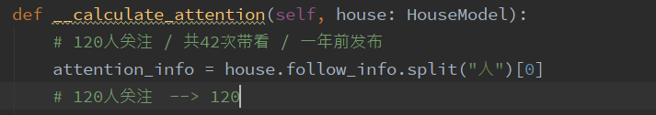

### 列表推导式

1. 定义：

使用简易方法，将可迭代对象转换为列表。

1. 语法：

**变量 = [表达式 for 变量 in 可迭代对象]**

**变量 = [表达式 for 变量 in 可迭代对象 if 条件]**

1. 说明:

如果if真值表达式的布尔值为False,则可迭代对象生成的数据将被丢弃。

# 使用列表推导式生成1--50之间能被3或者5整除的数字

message = [num for num in range(1,51) if num % 3 == 0 or num % 5 == 0]

print(message)

使用列表推导式生成5 -- 100 之间的数字平方

message01 = [num ** 2 for num in range(5,101) ]

print(message01)

### 列表推导式嵌套

1. 语法：

变量 = [表达式 for 变量1 in 可迭代对象1 for 变量2 in可迭代对象2]

1. 传统写法：

result = []

for r in ["a", "b", "c"]:

for c in ["A", "B", "C"]:

result.append(r + c)

1. 推导式写法：

result = [r + c for r in list01 for c in list02]

## 元组 tuple

### 定义

1. 由一系列变量组成的不可变序列容器。
2. 不可变是指一但创建，不可以再添加/删除/修改元素。

### 基础操作

1. 创建空元组：

元组名 = ()

元组名 = tuple()

1. 创建非空元组：

**元组名 = (20,)，没有逗号的单个数字在元组内性质上等于没有元组，例如：（20）等价于20 属性为int**

元组名 = (1, 2, 3)

元组名 = 100,200,300

元组名 = tuple(可迭代对象)

1. 获取元素：

变量 = 元组名[索引]

变量 = 元组名[切片] # 赋值给变量的是切片所创建的新列表

1. 遍历元组：

正向：

for 变量名 in 列表名:

变量名就是元素

反向：

for 索引名 in range(len(列表名)-1,-1,-1):

元组名[索引名]就是元素

### 作用

1. 元组与列表都可以存储一系列变量，由于列表会预留内存空间，所以可以增加元素。
2. 元组会按需分配内存，所以如果变量数量固定，建议使用元组，因为占用空间更小。
3. 应用：

变量交换的本质就是创建元组：x, y = （y, x ）

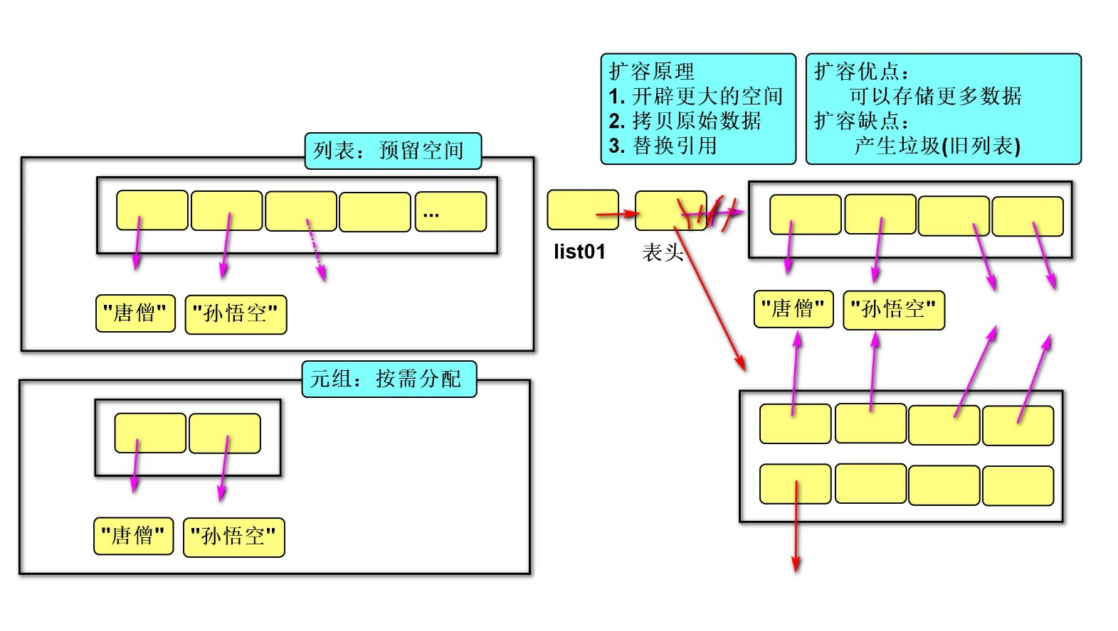格式化字符串的本质就是创建元祖："姓名:%s, 年龄:%d" % ("tarena", 15)

## 字典 dict

### 定义

1. 由一系列键值对组成的可变散列容器。
2. 散列：对键进行哈希运算，确定在内存中的存储位置，每条数据存储无先后顺序。
3. 键必须惟一且不可变(字符串/数字/元组)，值没有限制。

### 基础操作

1. 创建字典：

字典名 = {键1：值1，键2：值2}

字典名 = dict (可迭代对象)

1. 添加/修改元素：

语法:

字典名[键] = 数据

说明:

键不存在，创建记录。

键存在，修改值。

if 10004 in dict01:**#字典里原本有则修改，无则添加**

    dict01[10004] = "丹丹"

1. 获取元素：

变量 = **字典名+[键]** # 没有键则错误

1. 遍历字典：

for 键名 in 字典名:

字典名[键名]

for 键名,值名 in 字典名.items():

语句

# -- 遍历所有key

**for key in dict01**: dict01.keys()**:#也是一个类似切片的字典值专有的容器**

# -- 遍历所有value

for value in dict01.values()**:#也是一个类似切片的字典值专有的容器**

# -- 遍历所有key,value

# for item in dict01.items():

for k,v in dict01.items():

"""

    在终端中循环录入商品信息(名称,价格),如果商品名称为空字符,停止录入。

    判断如果录入了"口罩",那么打印其价格.

    判断如果录入了"屠龙刀",那么将其删除.

    计算所有商品的总价格

    打印所有商品信息(一行一个)：

        格式：xxx的价格是xx.

"""

dict_commodity_information = {}

while True:

    name = input("请输入商品名称：")

    price = input("请输入商品价格：")

    if not name:

        break

    dict_commodity_information[name] = float(price)

if "口罩" in dict_commodity_information:

    print("口罩的价格是：%.2f" % dict_commodity_information["口罩"])

if "屠龙刀" in dict_commodity_information:

    del dict_commodity_information["屠龙刀"]

print("商品总价格为：%.2f" %**sum(dict_commodity_information.values())**)

**for k_name, v_price in dict_commodity_information.items():**

**print("%s的价格是%.2f" % (k_name, v_price))**

1. 删除元素：

del 字典名[键]

**键被捆绑着跟值一块儿被删除**

### 字典推导式

1. 定义：

使用简易方法，将可迭代对象转换为字典。

1. 语法:

{键:值 for 变量 in 可迭代对象}

{键:值 for 变量 in 可迭代对象 if 条件}

# 需求：1-10之间的奇数存储字典

#      key :数字    value:数字的平方

**dict_numbers = {number: number ** 2 for number in range(1, 11) if number % 2}**

print(dict_numbers)

# 练习1:将两个列表，合并为一个字典

# 姓名列表["张无忌","赵敏","周芷若"]

# 房间列表[101,102,103]

list_name = ["张无忌", "赵敏", "周芷若"]

list_room_number = [101, 102, 103]

dict_info = {list_room_number[i]: list_name[i] for i in range(len(list_name))}

print(dict_info)

# 练习2:将上面的字典，key/value颠倒

dict_info = {v: k for k, v in dict_info.items()}

print(dict_info)

### 字典 VS 列表

1. 都是可变容器。
2. 获取元素方式不同,列表用索引,字典用键。
3. 字典的插入,删除,修改的速度快于列表。
4. 列表的存储是有序的,字典的存储是无序的。

**新建互为嵌套关系的字典和列表原则：内层是随着循环新建，外层是新增元素，两者的赋值尽量选择（内新建/外增值）的不同方式，让代码简洁好看**

1. 列表：
2. 优点：因为根据索引获取元素,所以查找更为灵活(第一个、最后一个...)
3. 缺点：查找速度不如字典快,根据索引查找代码可读性不高
4. 适用性：存储单一维度的数据(疫情信息)
5. 字典：
6. 优点：因为根据键获取元素,所以查找速度快、代码可读性高.
7. 缺点：获取元素不如列表灵活
8. 适用性：存储多个维度的数据(地区、新增、确诊、治愈)
9. 在终端中循环录入疫情信息(地区,新增确诊,现有确诊,治愈),
10. 如果地区名称为空字符,停止录入。
11. 打印所有疫情信息(一行一个)：
12. 格式：xxx地区,新增确诊xx,现有确诊xx,治愈xx.
13. **数据结构：**
14. **[**
15. **{"area":"湖北","new_diagnosis":114,"diagnosis":28216,"cure":36167},**
16. **{"area":"广东","new_diagnosis":0,"diagnosis":259,"cure":1084},#对于循环输入键值重复的字典集合，尽量用嵌套不要给字典起变量名，如果起变量名每次循环都要给原字典赋予新的空字典的地址（字典名={}),(不要用del删除原字典地址下的元素，否则前一次循环输入的内容会被抹去)**
17. **]**
18. """
19. list_information = []
20. while True:
21. area = input("请输入地区名称:")
22. if not area:
23. break
24. else:
25. definite = int(input("请输入新增确诊人数:"))
26. existing = int(input("请输入现有确诊人数:"))
27. healing = int(input("请输入治愈人数:"))
28. **epidemic_information = {}**
29. epidemic_information["area"] = area
30. epidemic_information["new_diagnosis"] = definite
31. epidemic_information["diagnosis"] = existing
32. epidemic_information["cure"] = healing
33. list_information.append(epidemic_information)
34. for dict_info in list_information:
35. print("%s地区,新增确诊%d,现有确诊%d,治愈%d" %
36. (dict_info["area"], dict_info["new_diagnosis"],
37. dict_info["diagnosis"], dict_info["cure"]))

推荐写法

list_information = []

1. while True:
2. area = input("请输入地区名称:")
3. if not area:
4. break
5. else:
6. definite = int(input("请输入新增确诊人数:"))
7. existing = int(input("请输入现有确诊人数:"))
8. healing = int(input("请输入治愈人数:"))
9. **list_information.append({"area":area,"new_diagnosis":definite,"diagnosis":existing,"cure":healing})**
10. for dict_info in list_information:
11. print("%s地区,新增确诊%d,现有确诊%d,治愈%d" %
12. (dict_info["area"], dict_info["new_diagnosis"],
13. dict_info["diagnosis"], dict_info["cure"]))

## 集合 set

**相当于只有key没有value的字典**

**作用：**

**去重复**

**数学运算**

### 定义

1. 由一系列不重复的不可变类型变量(元组/数/字符串)组成的可变散列容器。
2. 相当于只有键没有值的字典(键则是集合的数据)。

### 基础操作

1. 创建空集合：

集合名 = set()

集合名 = set(可迭代对象)

1. 创建具有默认值集合：

集合名 = {1, 2, 3}

集合名 = set(可迭代对象)

1. 添加元素：

集合名.add(元素)

1. 删除元素：

集合名.discard(元素)

### 运算

1. 交集&：返回共同元素。

s1 = {1, 2, 3}

s2 = {2, 3, 4}

s3 = s1 & s2 # {2, 3}#敲符号：shift+7

1. 并集：返回不重复元素

s1 = {1, 2, 3}

s2 = {2, 3, 4}

s3 = s1 | s2 # {1, 2, 3, 4}# shift+右括号

1. 补集-：返回只属于其中之一的元素

s1 = {1, 2, 3}

s2 = {2, 3, 4}

s1 - s2 # {1} 属于s1但不属于s2

补集^：返回不同的的元素

s1 = {1, 2, 3}

s2 = {2, 3, 4}

s3 = s1 ^ s2 # {1, 4} 等同于(s1-s2 | s2-s1)

1. 子集<：判断一个集合的所有元素是否完全在另一个集合中
2. 超集>：判断一个集合是否具有另一个集合的所有元素

s1 = {1, 2, 3}

s2 = {2, 3}

s2 < s1 # True

s1 > s2 # True

1. 相同或不同== !=：判断集合中的所有元素是否和另一个集合相同。

s1 = {1, 2, 3}

s2 = {3, 2, 1}

s1 == s2 # True

s1 != s2 # False

子集或相同,超集或相同 <= >=

### 集合推导式

1. 定义：

使用简易方法，将可迭代对象转换为集合。

1. 语法:

**{表达式 for 变量 in 可迭代对象}**

**{表达式 for 变量 in 可迭代对象 if 条件}**

# 函数 function

## pycharm相关设置

1. “代码自动完成”时间延时设置

File -> Settings -> Editor -> General -> Code Completion -> Autopopup in (ms):0

1. 快捷键：

Ctrl + P 参数信息（在方法中调用参数）

Ctrl + Q 快速查看文档

Ctrl + Alt + M 提取方法

## 定义

1. 用于封装一个特定的功能，表示一个功能或者行为。
2. 函数是可以重复执行的语句块, 可以重复调用。

## 作用

提高代码的可重用性和可维护性（代码层次结构更清晰）。

## 定义函数

1. 语法：

def 函数名(形式参数):

  函数体

1. 说明：

def 关键字：全称是define，意为”定义”。

函数名：对函数体中语句的描述，规则与变量名相同。

形式参数：方法定义者要求调用者提供的信息。

函数体：完成该功能的语句。

1. 函数的第一行语句建议使用文档字符串描述函数的功能与参数。

## 调用函数

1. 语法：函数名(实际参数)
2. 说明：根据形参传递内容。

## 返回值

1. 定义：

方法定义者告诉调用者的结果。

1. 语法：

return 数据

1. 说明：

**执行到Return就意味着函数执行结束，跳出函数输出返回值，可以制造路径**

**return后没有语句，相当于返回 None。**

**函数体没有return，相当于返回None。**

**函数名（）#括号的意思就是要拿回返回值的意思**

# 练习3：改造 day03/exercise04

# def judge_iq(IQ):

#     if IQ >= 140:

#         resaut = "天才"

#     elif IQ >= 120:

#         resaut = "超常"

#     elif IQ >= 110:

#         resaut = "聪慧"

#     else:

#         resaut = "低能"

#     return resaut

def judge_iq(IQ):

    """

        判断智商等级

    :param IQ: int类型,智商

    :return: str类型,等级

    """

    if IQ >= 140:

        return "天才"# 如果满足条件,return 返回数据的同时退出函数

    if IQ >= 120:

        return "超常"

    if IQ >= 110:

        return "聪慧"

    return "低能"

## 可变／不可变类型在传参时的区别

1. 不可变类型参数有:

数值型(整数，浮点数,复数)

布尔值bool

None 空值

字符串str

元组tuple

1. 可变类型参数有:

列表 list

字典 dict

集合 set

1. 传参说明：

**不可变类型的数据传参时，函数内部不会改变原数据的值。**

* **可变类型的数据——列表（通过索引，切片），字典传参时，函数内部可以改变原数据。**
* **如果传入的可变参数（列表，字典）并对其下在执行函数时修改了，就不用返回该列表了**

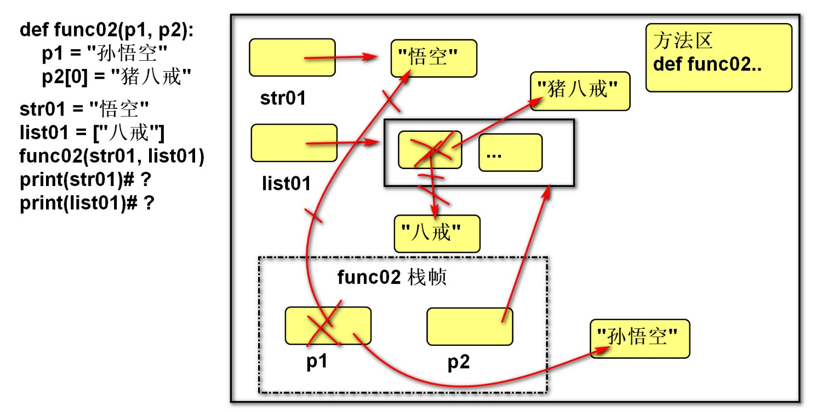

## 函数参数

**栈帧名解：函数传参后内存会开辟空间用于短暂存储函数变量，在函数跳出后，释放该内存，这个短暂存在的内存空间叫栈帧**

### 实参传递方式argument

#### 位置传参

定义：实参与形参的位置依次对应。

##### 序列传参

**定义：实参用*将序列拆解后与形参的位置依次对应。**

**例如：list01=[1,2,3],把*list01传给 类a(a,b,c)传参,不用拆分再传**

#### 关键字传参

定义：实参根据形参的名字进行对应。

##### 字典关键字传参

1. 定义：实参用**\*\***将字典**拆解**后**与形参的名字进行对应**。
2. 作用：配合形参的缺省参数，可以使调用者随意传参。

### 形参定义方式parameter

#### 缺省参数

1. 语法：

def 函数名(形参名1=默认实参1, 形参名2=默认实参2, ...):

函数体

1. 说明：

**缺省参数必须自右至左依次存在，如果一个参数有缺省参数，则其右侧的所有参数都必须有缺省参数。**

缺省参数可以有0个或多个，甚至全部都有缺省参数。

#### 位置形参

语法：

def 函数名(形参名1, 形参名2, ...):

函数体

##### 星号元组形参

1. 语法：

def 函数名(*元组形参名):

  函数体

1. 作用：

收集多余的位置传参。

1. 说明：

**一般命名为'args'**

**形参列表中最多只能有一个**

#### 命名关键字形参

1. 语法：

**def 函数名(*, 命名关键字形参1, 命名关键字形参2, ...):**

**函数体**

**def 函数名(*args, 命名关键字形参1, 命名关键字形参2, ...):  
  函数体**

1. 作用：

**强制实参使用关键字传参**

##### 双星号字典形参

1. 语法：

def 函数名(**字典形参名):

函数体

1. 作用：

收集多余的关键字传参

1. 说明:

一般命名为'kwargs'

形参列表中最多只能有一个

#### 参数自左至右的顺序

位置形参 --> 星号元组形参 --> 命名关键字形参 --> 双星号字典形参

def count_time(h=0,m=0,s=0):

    time=3600*h+m*60+s

    return time

print(count_time(1,2,3))

print(count_time(1))

print(count_time(*[1,2,3]))

print(count_time(**{"m":1,"h":2,"s":3}))

**函数没有接受到参数，与参数相关的语句全部不执行，其他语句可以正常执行（不会报错）**

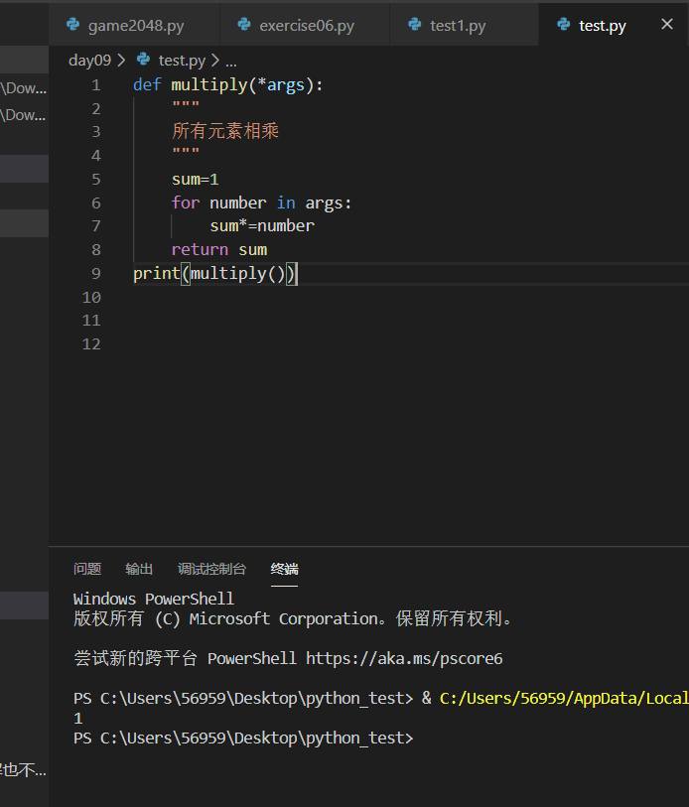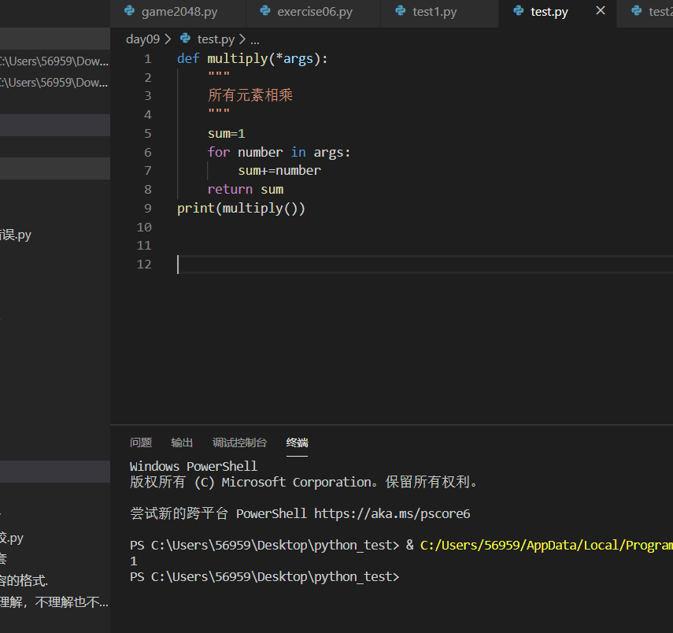

# 作用域LEGB

1. 作用域：变量起作用的范围。
2. Local局部作用域：函数内部。
3. Enclosing 外部嵌套作用域 ：函数嵌套。
4. Global全局作用域：模块(.py文件)内部。
5. Builtin内置模块作用域：builtins.py文件。

## 变量名的查找规则

1. 由内到外：L -> E -> G -> B
2. 在访问变量时，先查找本地变量，然后是包裹此函数外部的函数内部的变量，之后是全局变量，最后是内置变量。

## 局部变量

1. 定义在函数内部的变量(形参也是局部变量)
2. 只能在函数内部使用
3. 调用函数时才被创建，函数结束后自动销毁

## 全局变量

1. 定义在函数外部,模块内部的变量。
2. 在整个模块(py文件)范围内访问（但函数内不能将其直接赋值）。

## global 语句

1. 作用：

在函数内部修改全局变量。

在函数内部定义全局变量(全局声明)。

1. 语法：

global 变量1, 变量2, …

1. 说明

在函数内直接为全局变量赋值，视为创建新的局部变量。

不能先声明局部的变量，再用global声明为全局变量。

## nonlocal 语句

1. 作用：

在内层函数修改外层嵌套函数内的变量

1. 语法

nonlocal 变量名1,变量名2, ...

1. 说明

在被嵌套的内函数中进行使用

**Print(a,b,step=””,end=””)**

**其中 step和end都是关键字实参，需要输入关键字才能实现**

**例如：print（“a”，“b”，step“-”）**

**结果：a-b**

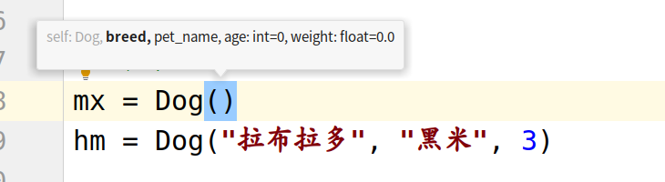

**Pycharm里Ctrl+p可以在输入类时查看类可以输入哪些值，以及对应的需要的格式**

**Replace 替换字符串（其实是生成了新的字符串）**

